需求内容-三八妇女节鲜花束一批
一、项目概况
为庆祝三八妇女节，我院拟采购一批鲜花束用于妇女节活动。
二、服务需求
1.需求数量：457束（实际交货数量以当年厦门医学院附属口腔医院在职女职工人数为准，每人1束）
2.每束鲜花（非冻库花）必须具备以下条件：鲜花大只玫瑰6只，多头玫6只，洋桔梗4只，满天星、绿植等可随机调整，以粉白为主。配合装饰纸、塑料花瓶、彩带等烘托出整束鲜花语意美丽优雅、青春永驻、百事合意符合“3.8”节女性职工美好的祝福。
鲜花及花瓶参考样式图样：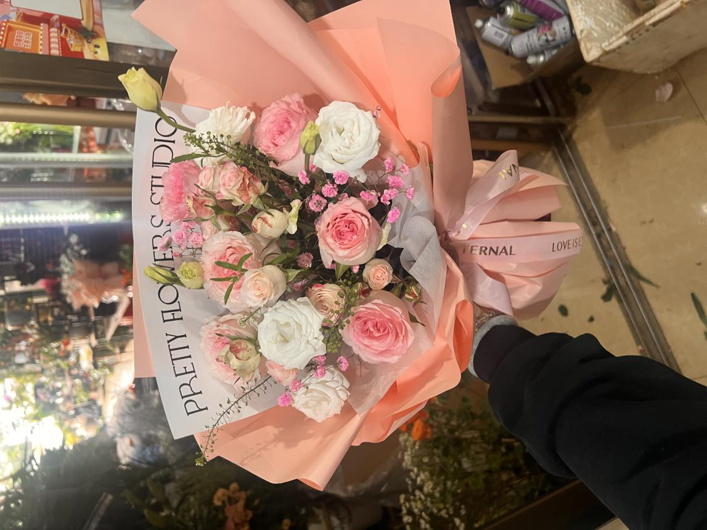

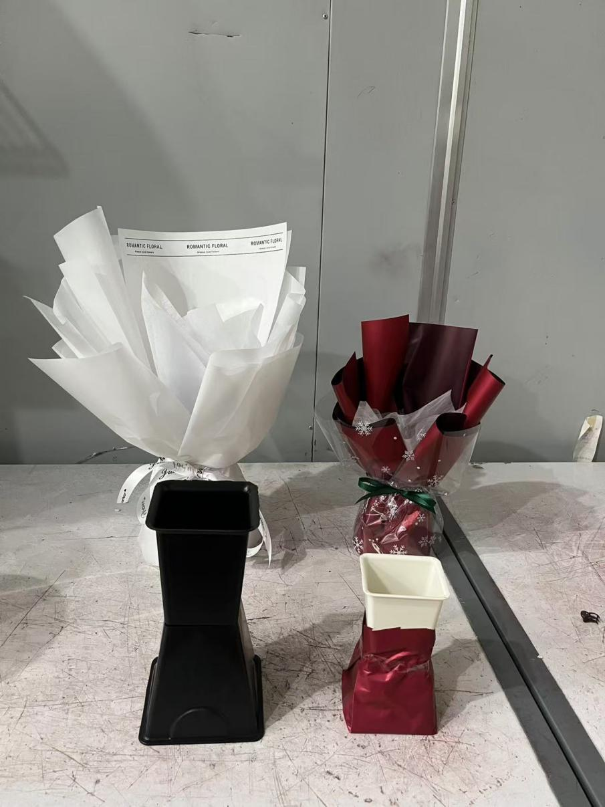
3.送货时间及送货地址：成交供应商需于2025年3月6日、7日送到我院三个院区指定地点，具体每个院区送货数量以我院通知为准：
斗西院区：斗西路2号5楼会议室
蔡塘院区：吕岭路1309号9楼会议室
集美院区：杏林南路98号行政区会议室
4.质量保证及售后服务：供应商需保证到院内的每束鲜花鲜艳，无花朵掉头等情况，送货当日每个院区需有2个供应商人员配合我院工作人员完成鲜花交付活动。如因供应商问题造成的影响，我院有权视情况严重程度扣减相应货款。
5.供应商对以上1-4条款要求须逐条作出响应，且不得出现不满足或负偏离，否则视为未实质性响应采购要求，响应无效。
6.供应商资格要求：
供应商应当具备《中华人民共和国政府采购法》第二十二条第一款规定的基本条件，并提供下列证明材料：
6.1法人或者其他组织的营业执照等证明文件，自然人的身份证明；
供应商是法人或者其他组织的应提供营业执照等证明文件，供应商是自然人的应提供有效的自然人身份证明。
6.2供应商参加政府采购活动前3年内在经营活动中没有重大违法记录的书面声明（或者在参加政府采购活动前3年内因违法经营被禁止在一定期限内参加政府采购活动，期限已届满）。

